Акт № 4/2021
о выявлении объекта наружной рекламы и информации (ОНРИ), без разрешения, срок действия которого не истек, либо договора на установку и эксплуатацию
на территории городского округа Павловский Посад Московской области

«18» января 2021 года проведена визуальная проверка объекта наружной рекламы и информации по адресу: Московская область, город Павловский Посад, ул. Интернациональная, д. 98.
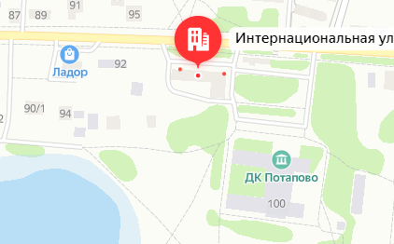

Владелец ОНРИ: Неизвестен

Законный владелец недвижимого имущества, к которому присоединён ОНРИ: ООО «Наше Дело», ИНН 5035044270, 142507, Московская область, город Павловский Посад, Пушкинская 3-я улица, д. 1.
В результате проверки выявлена рекламно-информационная конструкция, тип конструкции: плоская настенная конструкция с текстовым и графическим изображением «ТЦ ЛЕНСКИЙ».
Конструкция установлена без разрешительной документации, что не соответствует требованиям Архитектурно-Художественного регламента (далее – Регламент) утвержденного Распоряжением от 14.07.2015г. № 31РВ-72. Установка и эксплуатация средств размещения информации в Московской области допускается только при наличии разрешения на установку средств размещения информации, выдаваемого органом местного самоуправления Московской области, на территории которого предполагается осуществить установку и эксплуатацию средств размещения информации, обладающим соответствующими полномочиями.
Не допускается, изготовление средств размещения информации с использованием картона, бумаги, ткани, баннерной ткани или сетки (за исключением афиш); заклейка пленками (иными материалами) плоскостей витрины. При проектировании размещения средств размещения информации и рекламных конструкций на зданиях и сооружениях не допускается предусматривать перекрытие оконных, дверных и арочных проемов и окон (витрин, витражей). Не допускается установка средств размещения информации и рекламных конструкций, заведомо ухудшающих архитектурно-художественный облик зданий, сооружений и визуальное восприятие объектов архитектуры и территории.

Проверку провели:
Заместитель начальника отдела архитектуры, градостроительства и рекламы
комитета земельно-имущественных отношений Администрации
Калашникова Наталья Николаевна_________________________________________________
(должность, ФИО, подпись)
Главный специалист отдела архитектуры, градостроительства и рекламы
комитета земельно-имущественных отношений Администрации
Гильманова Елена Анатольевна_____________________________________________________
(должность, ФИО, подпись)

